РОССИЙСКИЙ УНИВЕРСИТЕТ ДРУЖБЫ НАРОДОВ
Факультет физико-математических и естественных наук
Кафедра прикладной информатики и теории вероятностей

ОТЧЕТ
по лабораторной работе № 2
дисциплина: Архитектура компьютера

Студент: Камалиева Лия Дамировна

Группа: НБИбд-03-23

МОСКВА
2023 г.

Цель работы
Целью работы является изучить идеологию и применение средств контроля версий. Приобрести практические навыки по работе с системой git.
1.1. Настройка github
Шаг 1. Скачаем git, при помощи команды sudo apt install git, в терминале

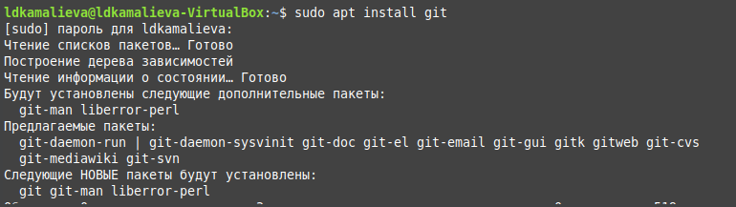
Рис. 1.1

Шаг 2. Для начала давайте сделаем предварительную конфигурацию git. Откроем терминал linux, введем команды и укажем свое имя и email:
Рис. 1.2

Шаг 3. Теперь же настроим utf-8 в выводе сообщений git:

Рис. 1.3

Шаг 4. Далее задаем имя начальной ветки (возьмем название master)

Рис. 1.4

Шаг 5. Зададим параметр autocrlf:
Рис.1.5

Шаг 6. Зададим параметры safecrlf:

Рис.1.6

Шаг 7. сделаем проверку с помощью команды git config –list

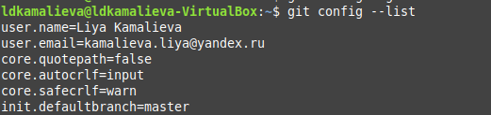
Рис.1.7

1.2 Создание SSH ключа
Шаг 1. Для идентификации пользователя на сервере репозиториев сгенерируем несколько ключей (приватный и открытый)

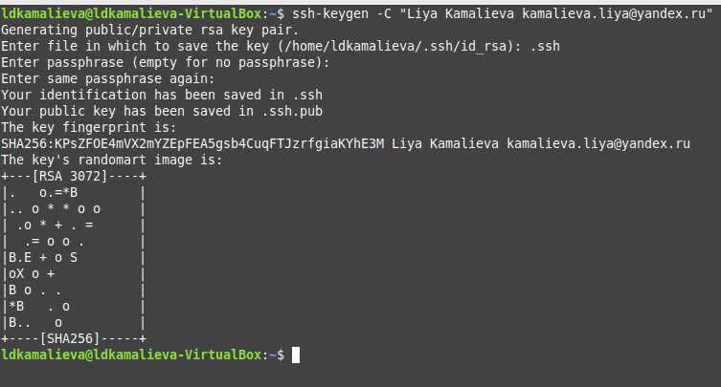
Рис.2.1

Шаг 2. Скачаем xclip, который позволяет копировать текст через терминал, произведем скачивание с помощью команды sudo apt install xclip

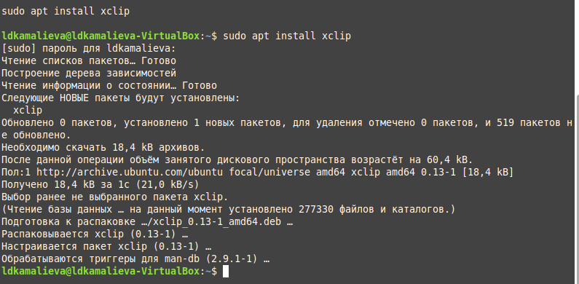
Рис.2.2

Шаг 3. Далее скопируем из локальной консоли ключ в буфер обмена

Рис.2.3
Шаг 4.Открываем GitHub, заходим в свою учетную запись, заходим во вкладку settings → SSH and GPG keys и нажимаем на кнопку New SSH key, туда мы вставляем ключ и указываем имя ключа

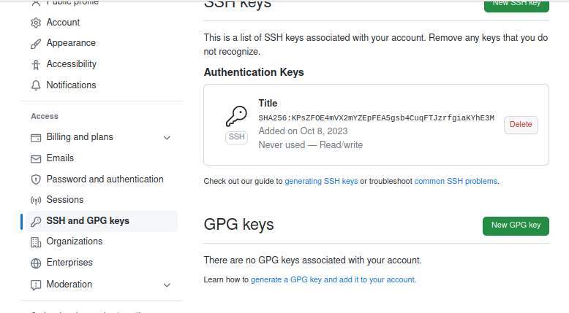
Рис.2.4

1.3 Создание рабочего пространства и репозитория курса на основе шаблона
Шаг 1. Откроем терминал и создадим каталог для предмета «Архитектура компьютера» под одноименным названием

Рис.3.1

Шаг 2. Проверим существование каталогов

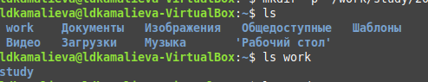
Рис.3.2

1.4 Создание репозитория курса на основе шаблона
Шаг 1. переходим на страницу репозитория. Выбираем «Use this template» .
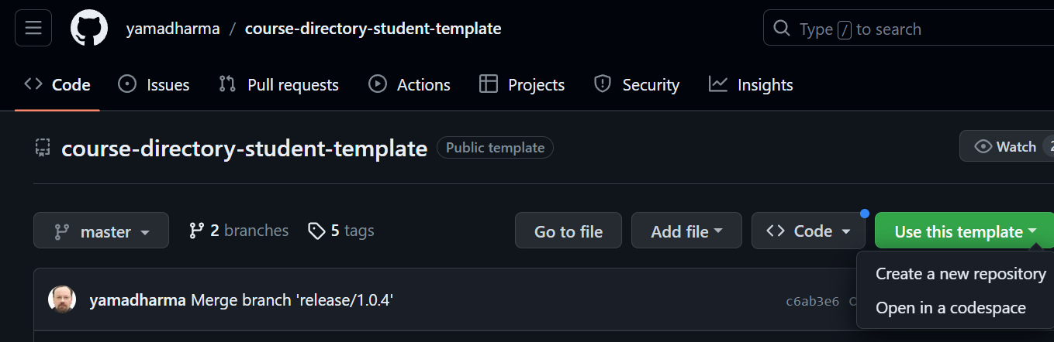
Рис.4.1

Шаг 2. Задаем имя репозитория и создаем репозиторий

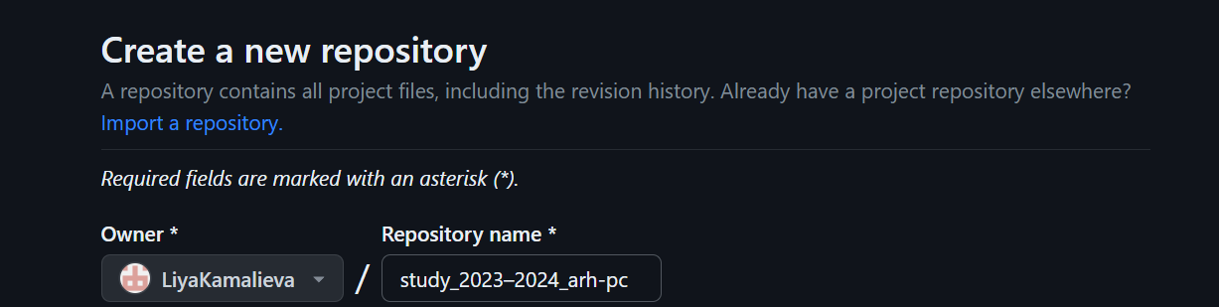
Рис.4.2

Шаг 3. Копируем ссылку для клонирования репозитория
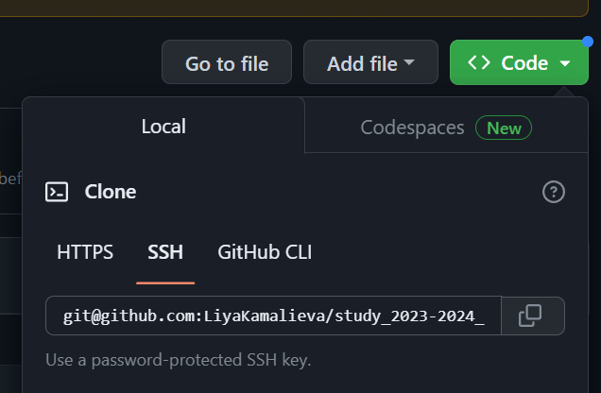
Рис.4.3

Шаг 4. Открываем терминал и перейдем каталог «Архитектура компьютера»
Рис.4.4

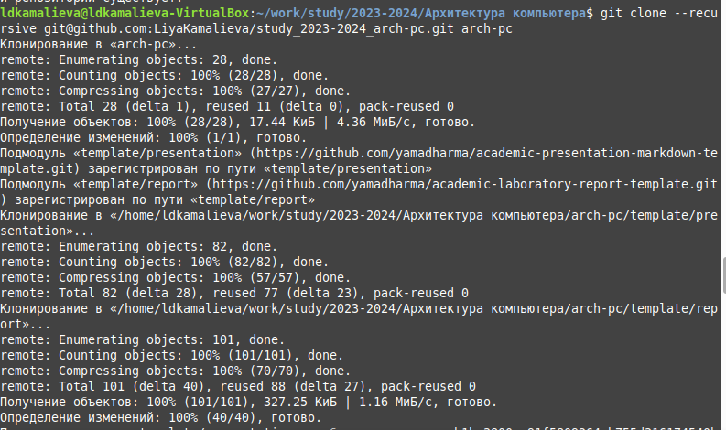
Шаг 5. Теперь клонируем созданный репозиторий

Рис.4.5

1.5 Настройка каталога курса
Шаг 1. Перейдем в каталог курса

Рис.5.1

Шаг 2. Удалим не нужные файлы
Рис.5.2

Шаг 3. Создадим необходимые каталоги
Рис.5.3

Шаг 4. И отправим файлы на сервер, при помощи команд
git add .
git commit -am ‘feat(main): make course structure’
git push
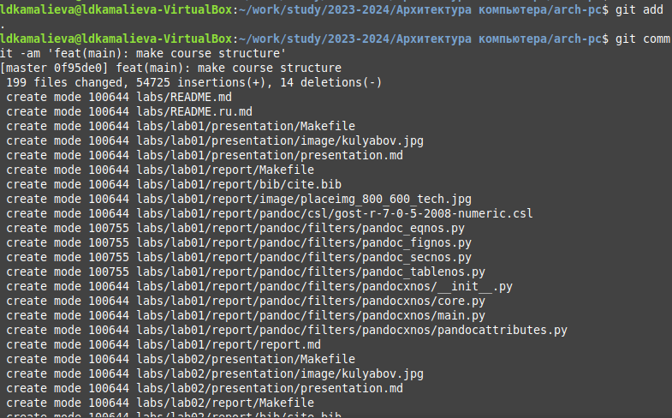
Рис.5.4

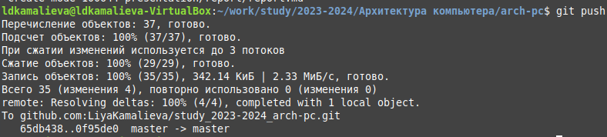
Рис.5.5

Шаг 5. проверим правильность созданной иерархии на странице git

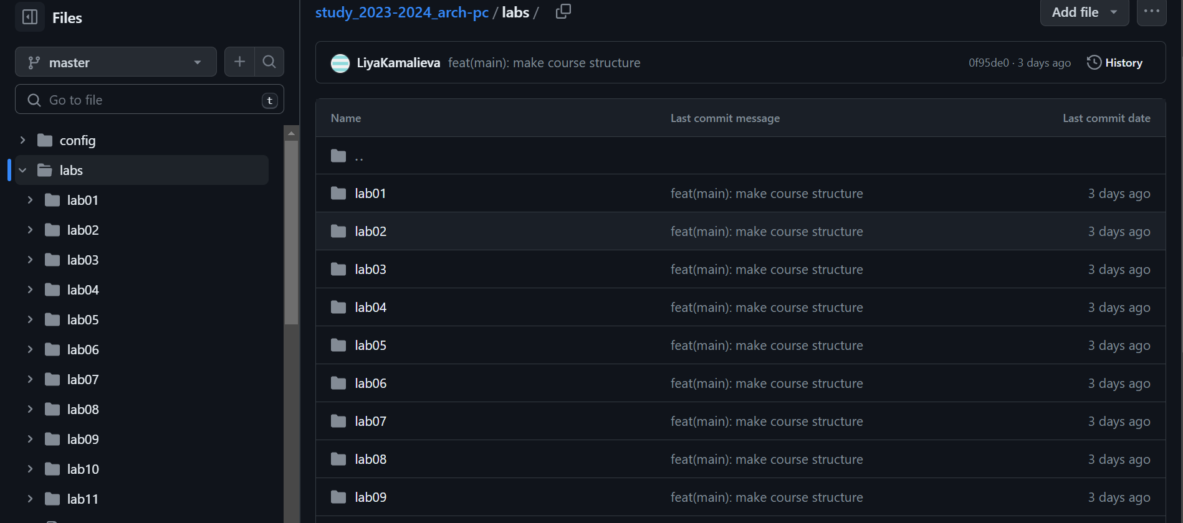
Рис.5.6

1.6. Задания для самостоятельной работы
Шаг 1. Создаём отчёт по выполнению лабораторной работы в LibreOffice

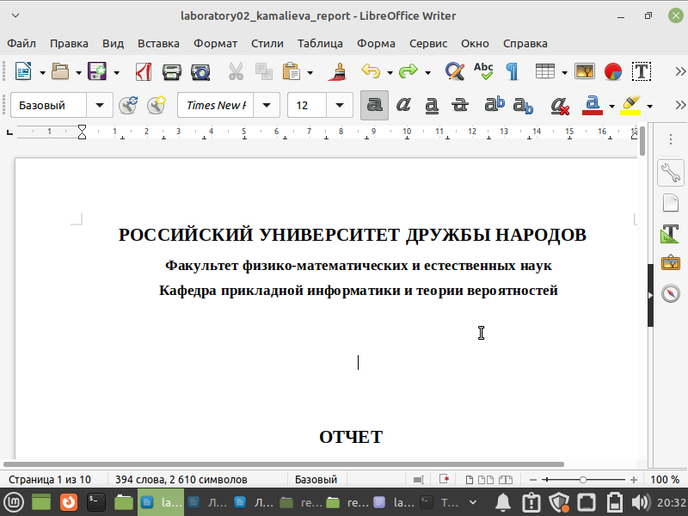
Рис.6.1

Шаг 2. Создаем файл в котором будем писать отчёт

Рис.6.2

Шаг 3. С помощью команды git add и gir commit -m «Add existing files» переноcим лабораторную на github
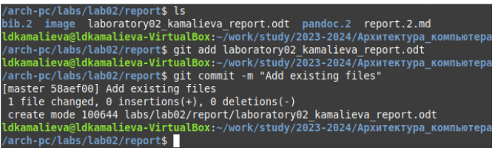
Рис. 6.3
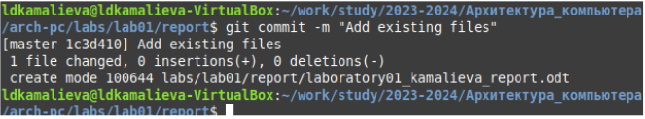
Рис. 6.4
Шаг 4. Отправляем в центральный репозиторий изменения
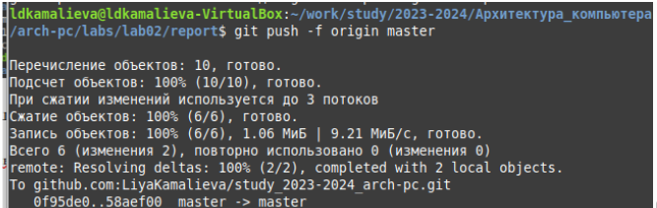
Рис. 6.5
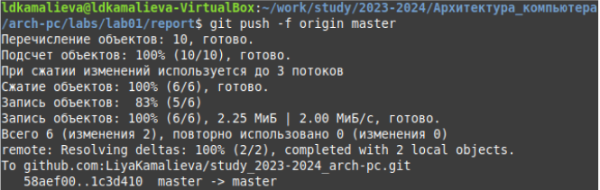
Рис.6.6
Выводы по работе:
я научилась переносить файлы каталоге в такой ресурс, как github и приобрела другие
практические навыки.

